Министерство образования
Учреждение образования
«Белорусский государственный университет информатики и радиоэлектроники»
Факультет компьютерных систем и сетей
Кафедра программного обеспечения информационных технологий
Учебная дисциплина «Теория информации»

Отчет по лабораторной работе №1
Вариант 6

Выполнил: Попов С.А.
Студент группы 451002
Проверила: Болтак С.В.

Минск 2026
Задание:
Написать программу, которая выполняет шифрование и дешифрование текстового файла любого размера, содержащего текст на заданном языке, используя следующие алгоритмы шифрования:
- Метод децимаций текст на английском языке;
- Алгоритм Виженера, прямой ключ, текст на русском языке.
Для всех алгоритмов ключ задается с клавиатуры пользователем.
Программа должна игнорировать все символы, не являющиеся буквами заданного алфавита, и шифровать только текст на заданном языке. Все алгоритмы должны быть реализованы в одной программе. Программа не должна быть написана в консольном режиме. Результат работы программы – зашифрованный/расшифрованный файл/ы. Кроме работы с файлами программа должна предоставлять ввод/вывод шифруемого текста с клавиатуры/на экран.

Отчет состоит из 3 частей:
0. Программное средство;
1. Метод децимаций текст на английском языке;
2. Алгоритм Виженера, прямой ключ, текст на русском языке.
0. Программное средство

Программное средство представляет собой программу для шифрования и дешифрования. Пользователь по желанию может выбрать файлы для чтения и записи. Доступен выбор из двух методов. Пользователь шифрует и дешифрует текст из поля «исходный текст» и видит результат в поле «полученный текст». Так же доступна функция очистки всего содержимого. Программное средство представлено на скриншоте 0.

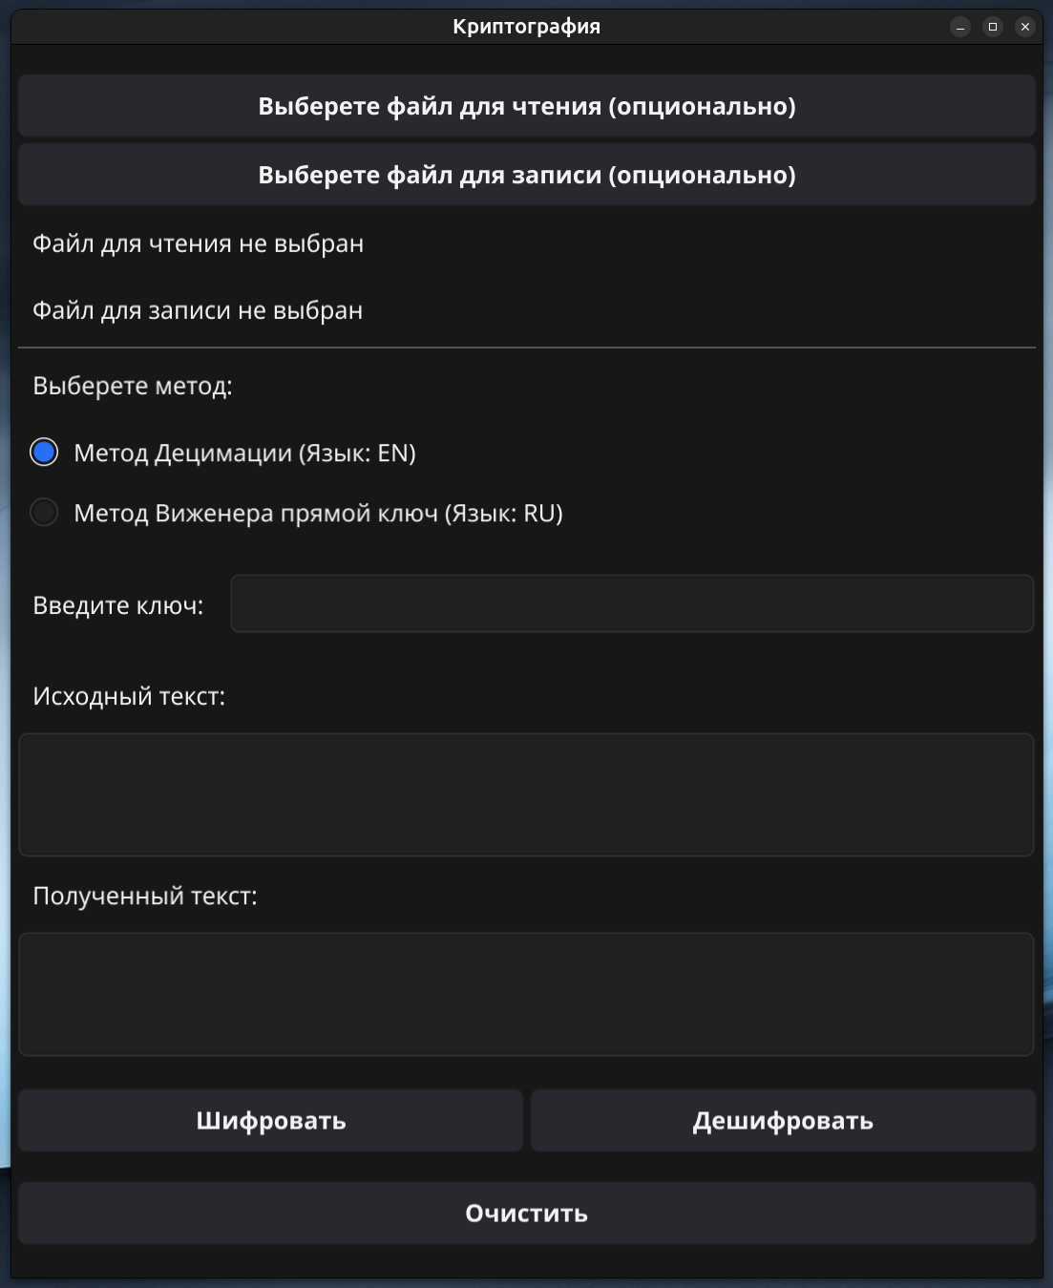Скриншот 0 – Программное средство
1. Метод децимаций текст на английском языке;
1.1 Дымовое тестирование:
Тестовая фраза: Hello, Привет, World!
Ключ: 7
Алфавит: Английский (26 букв)
A | B | C | D | E | F | G | H | I | J
0 | 1 | 2 | 3 | 4 | 5 | 6 | 7 | 8 | 9

K | L | M | N | O | P | Q | R | S | T
10 | 11 | 12 | 13 | 14 | 15 | 16 | 17 | 18 | 19

U | V | W | X | Y | Z
20 | 21 | 22 | 23 | 24 | 25

Шифрование выполняется по формуле:
C = (P * k) mod 26, где в данном примере k = 7, а P – индекс буквы, которую мы шифруем.
Шифрование показано в таблице 1.1.1 (Читаем слева-направо, сверху-вниз)

Таблица 1.1.1 – Процесс шифрования
H (индекс 7)  7 * 7 = 49  49 mod 26 = 23 (X) | E (индекс 4)  4 * 7 = 28  28 mod 26 = 2 (C) | L (индекс 11)  11 * 7 = 77  77 mod 26 = 25 (Z)
L (индекс 11)  11 * 7 = 77  77 mod 26 = 25 (Z) | O (индекс 14)  14 * 7 = 98  98 mod 26 = 20 (U) | Встретился символ, который не входит в английский алфавит. Пропускаем все символы, которые не входят в алфавит.
W (индекс 22)  22 * 7 = 154  154 mod 26 = 24 (Y) | O (индекс 14)  14 * 7 = 98  98 mod 26 = 20 (U) | R (индекс 17)  17 * 7 = 119  119 mod 26 = 15 (P)
L (индекс 11)  11 * 7 = 77  77 mod 26 = 25 (Z) | D (индекс 3)  3 * 7 = 21  21 mod 26 = 21 (V) | Встретился символ, который не входит в английский алфавит. Пропускаем.

Итоговый шифртекст: XCZZUYUPZV
Результат работы программы показан на скриншоте 1.1.1

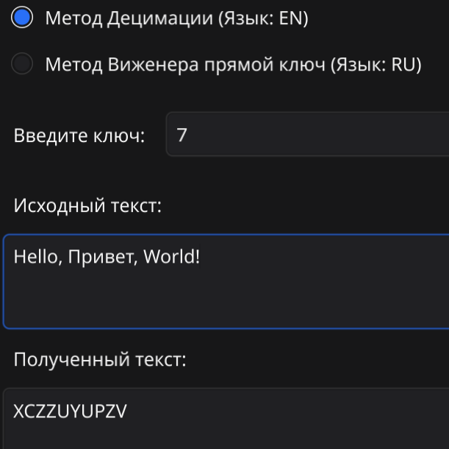
Скриншот 1.1.1 – Шифрование

Для дешифровки используется следующая формула:
P=(C * k^(−1)) mod26, где k^(−1) это такое число (в данном примере), которое при умножении на 7 дает остаток 1 при делении на 26. k^(−1) = 15 (в данном примере)

Дешифровка показана в таблице 1.1.2 (Читаем слева-направо, сверху-вниз)

Таблица 1.1.2 – Процесс дешифровки
X (индекс 23)  23 * 15 = 345  345 mod 26 = 7 (H) | C (индекс 2)  2 * 15 = 30  30 mod 26 = 4 (E) | Z (индекс 25)  25 * 15 = 375  375 mod 26 = 11 (L)
Z (индекс 25)  375 mod 26 = 11 (L) | U (индекс 20)  20 * 15 = 300  300 mod 26 = 14 (O) | Y (индекс 24)  24 * 15 = 360  360 mod 26 = 22 (W)
U (индекс 20)  300 mod 26 = 14 (O) | P (индекс 15)  15 * 15 = 225  225 mod 26 = 17 (R) | Z (индекс 25)  375 mod 26 = 11 (L)
V (индекс 21)  21 * 15 = 315  315 mod 26 = 3 (D) | — | —

Итоговый открытый текст: HELLOWORLD
Результат работы программы показан на скриншоте 1.1.2
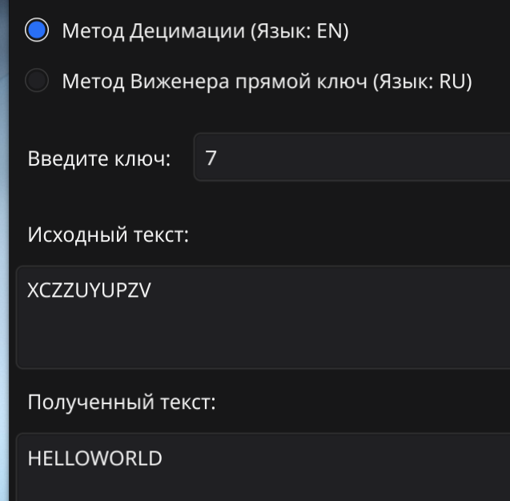
Скриншот 1.1.2 – Дешифровка

1.2 Ломаем на валидных данных:
Сценарий А: Ключ меньше длины алфавита
Тестовая фраза: TEST
Ключ: 3
Шифрование показано в таблице 1.2.1

Таблица 1.2.1 – Процесс шифрования
T (индекс 19)  19 * 3 = 57  57 mod 26 = 5 (F) | E (индекс 4)  4 * 3 = 12  12 mod 26 = 12 (M) | S (индекс 18)  18 * 3 = 54  54 mod 26 = 2 (C) | T (индекс 19)  57 mod 26 = 5 (F)

Итоговый шифртекст: FMCF
Результат работы программы показан на скриншоте 1.2.1.

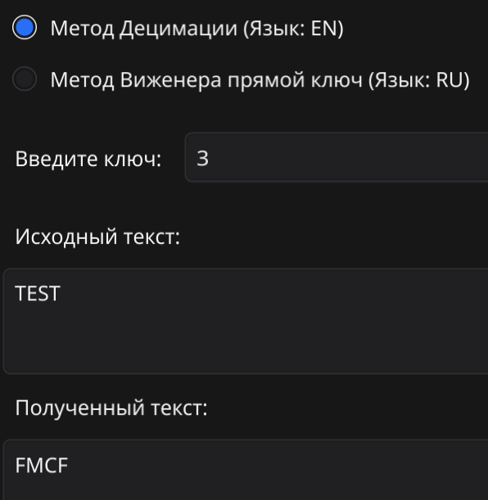
Скриншот 1.2.1 – Шифрование

Для ключа 3, ключ k^(-1) равен 9. Результат дешифровки приведен в таблице 1.2.2.

Таблица 1.2.2 - Процесс дешифровки
F (индекс 5)  5 * 9 = 45  45 mod 26 = 19 (T) | M (индекс 12)  12 * 9 = 108  108 mod 26 = 4 (E) | C (индекс 2)  2 * 9 = 18  18 mod 26 = 18 (S) | F (индекс 5)  45 mod 26 = 19 (T)

Итоговый открытый текст: TEST
Результат работы программы показан на скриншоте 1.2.2.
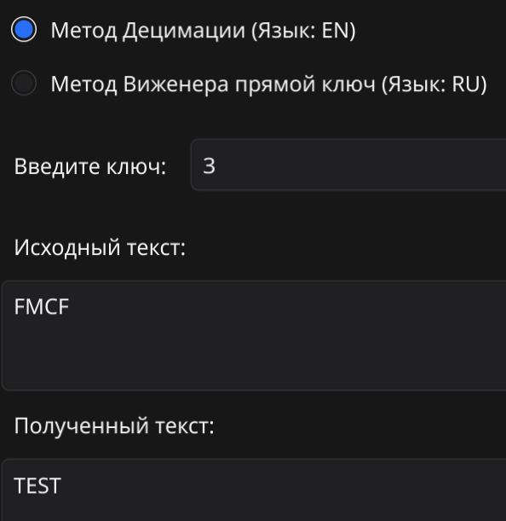
Скриншот 1.2.2 – Дешифровка

Сценарий Б: Ключ больше длины алфавита
Тестовая фраза: TEST
Ключ: 29
Шифрование показано в таблице 1.2.3

Таблица 1.2.3 – Процесс шифрования
T (индекс 19)  19 * 29 = 551  551 mod 26 = 5 (F) | E (индекс 4)  4 * 29 = 116  116 mod 26 = 12 (M) | S (индекс 18)  18 * 29 = 522  522 mod 26 = 2 (C) | T (индекс 19)  19 * 29 = 551  551 mod 26 = 5 (F)
Итоговый шифртекст: FMCF
Результат работы программы показан на скриншоте 1.2.3.

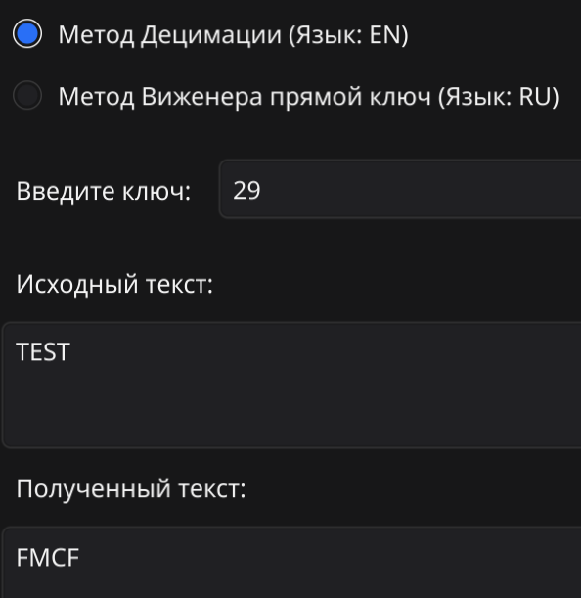
Скриншот 1.2.3 – Шифрование

Для ключа 29, ключ k^(-1) равен 9. Результат дешифровки приведен в таблице 1.2.4.

Таблица 1.2.4 - Процесс дешифровки
F (индекс 5)  5 * 9 = 45  45 mod 26 = 19 (T) | M (индекс 12)  12 * 9 = 108  108 mod 26 = 4 (E) | C (индекс 2)  2 * 9 = 18  18 mod 26 = 18 (S) | F (индекс 5)  45 mod 26 = 19 (T)

Итоговый открытый текст: TEST
Результат работы программы показан на скриншоте 1.2.4.
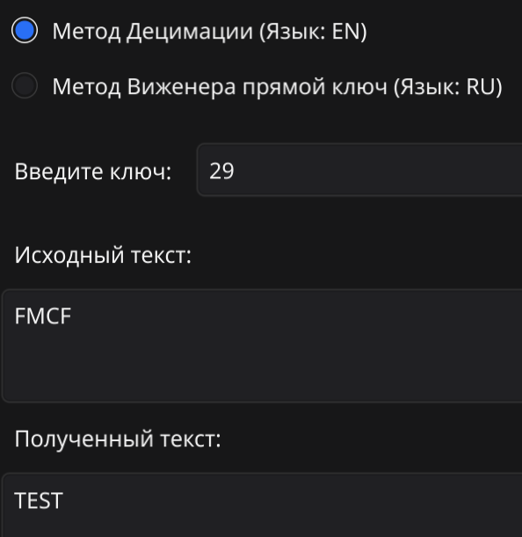
Скриншот 1.2.4 – Дешифровка

1.3. Ломаем на не валидных данных:

Ключ должен быть взаимно простым с 26. Т.е. для ключа не подходят четные числа и кратные 13, а так же ключ равный нулю. При попытке ввести неподходящий ключ, пользователю высветится предупреждение о неверном ключе. Это показано на следующих скриншотах:

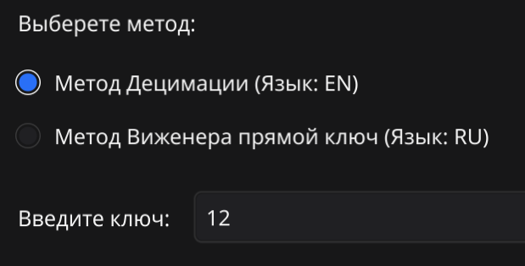
Скриншот 1.3.1 – Неверный ключ

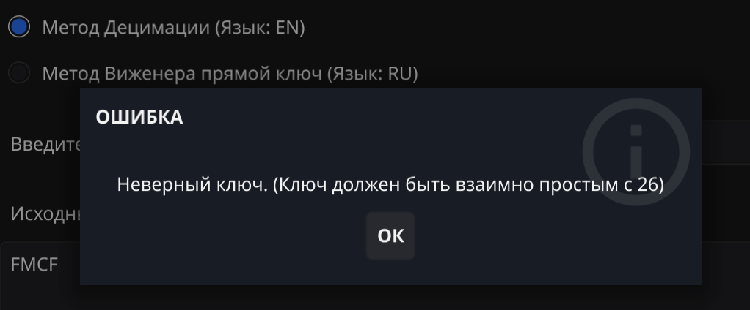
Скриншот 1.3.2 – Неверный ключ

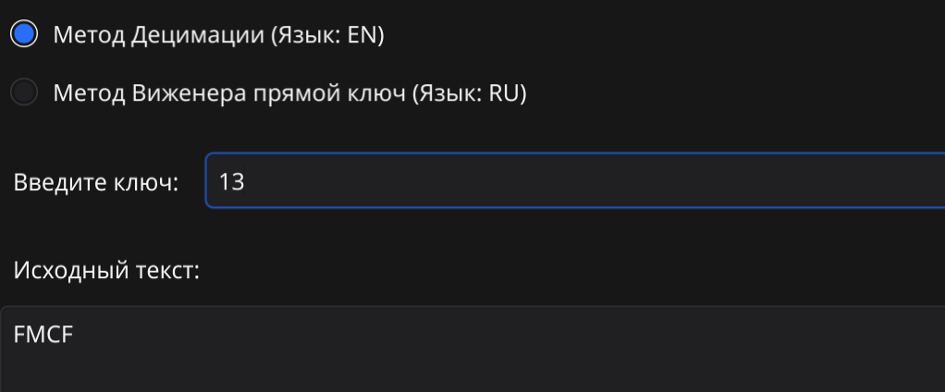
Скриншот 1.3.3 – Неверный ключ


Скриншот 1.3.4 – Неверный ключ
При попытке ввести строку в которой содержится число, программа возьмет в качестве ключа самое первое число, которая она прочитала при проходе строки. Это показано на следующем скриншоте:

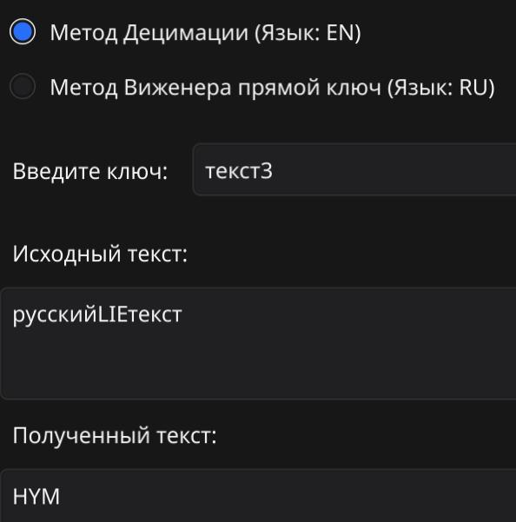
Скриншот 1.3.5 – Шифрование
Тестовая фраза: русскийLIEтекст
Ключ: текст3
Программа, как раньше уже упоминалось, просто проигнорирует все символы не английского языка.
Шифрование показано в таблице 1.3.1

Таблица 1.3.1 – Процесс шифрования
L (индекс 11)  11* 3 = 33  33 mod 26 = 7 (H) | I (индекс 8)  8* 3 = 24  24 mod 26 = 24 (Y) | E (индекс 4)  4* 3 = 12  12 mod 26 = 12 (M)

Процесс дешифровки приведен в таблице 1.3.2.

Таблица 1.3.2 - Процесс дешифровки
H (индекс 7)  7 * 9 = 63  63 mod 26 = 11 (L) | Y (индекс 24)  24 * 9 = 216  216 mod 26 = 8 (I) | M (индекс 12)  12 * 9 = 108  108 mod 26 = 4  (E)

Итоговый открытый текст: LIE
Результат работы программы показан на скриншоте 1.3.6.

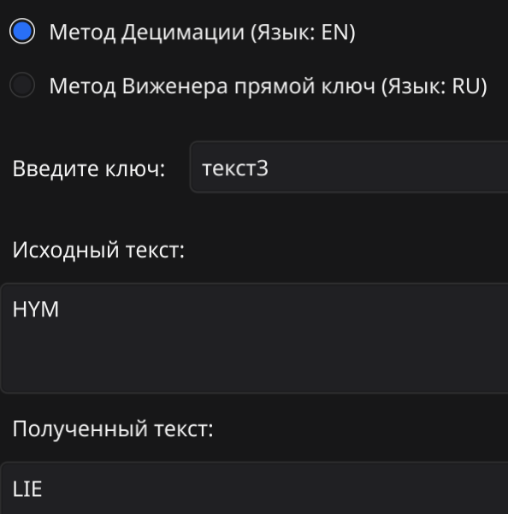
Скриншот 1.3.6 – Дешифровка

2. Алгоритм Виженера, прямой ключ, текст на русском языке;
2.1 Дымовое тестирование:
Таблица Виженера для русского языка представлена на рисунке 2.1.
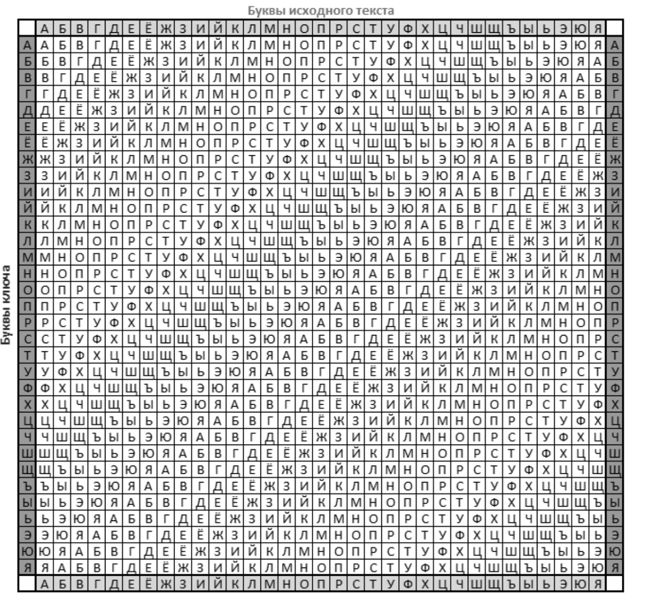
Рисунок 2.1.1 – Таблица Виженера.

Для программной реализации данного алгоритма я использовал следующие формулы:
Формула шифрования: Ci = (Pi + Ki) mod m
Формула дешифрования: Pi = (Ci - Ki + m) mod m
где:
Pi – номер i-й буквы текста
Ki – номер i-й буквы ключа (ключ циклически повторяется)
Ci – номер i-й буквы шифртекста
m – размер алфавита
По сути шифр Цезаря, но постоянно меняется ключ.
Переходим к тестированию.
Тестовая фраза: ПРИВЕТ! 123
Ключ: КЛЮЧ
Буква | № | Буква | № | Буква | №
А | 0 | К | 11 | Х | 22
Б | 1 | Л | 12 | Ц | 23
В | 2 | М | 13 | Ч | 24
Г | 3 | Н | 14 | Ш | 25
Д | 4 | О | 15 | Щ | 26
Е | 5 | П | 16 | Ъ | 27
Ё | 6 | Р | 17 | Ы | 28
Ж | 7 | С | 18 | Ь | 29
З | 8 | Т | 19 | Э | 30
И | 9 | У | 20 | Ю | 31
Й | 10 | Ф | 21 | Я | 32

Программа будет игнорировать все символы, которые не относятся к алфавиту русского языка.
Текст: П Р И В Е Т
Ключ: К Л Ю Ч К Л
Текст (Pi): П=15 Р=16 И=8 В=2 Е=5 Т=18
Ключ (Ki): К=10 Л=11 Ю=30 Ч=23 К=10 Л=11
Шифрование:
П: (16 + 11) mod 33 = 27 (Ъ)
Р: (17 + 12) mod 33 = 29 (Ь)
И: (9 + 31) mod 33 = 7 (Ж)
В: (2 + 24) mod 33 = 26 (Щ)
Е: (5 + 11) mod 33 = 16 (П)
Т: (19 + 12) mod 33 = 31 (Ю)
Шифротекст: ЪЬЖЩПЮ
Результат работы программы показан на скриншоте 2.1.1.
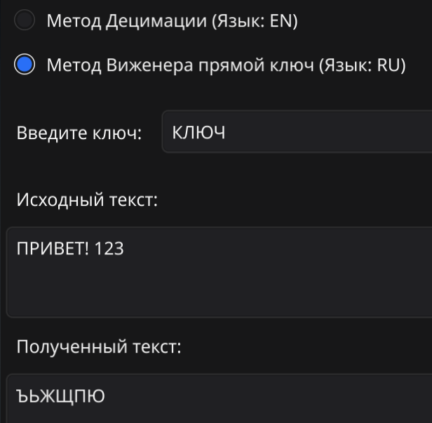
Скриншот 2.1.1 – Шифрование
Проверка дешифрования:
Ъ: (27 - 11 + 33) mod 33 = 16 (П)
Ь: (29 - 12 + 33) mod 33 = 17 (Р)
Ж: (7 - 31 + 33) mod 33 = 9 (И)
Щ: (26 - 24 + 33) mod 33 = 2 (В)
П: (16 - 11 + 33) mod 33 = 5 (Е)
Ю: (31 - 12 + 33) mod 33 = 19 (Т)
Получили исходный текст: ПРИВЕТ
Результат работы программы показан на скриншоте 2.1.2.

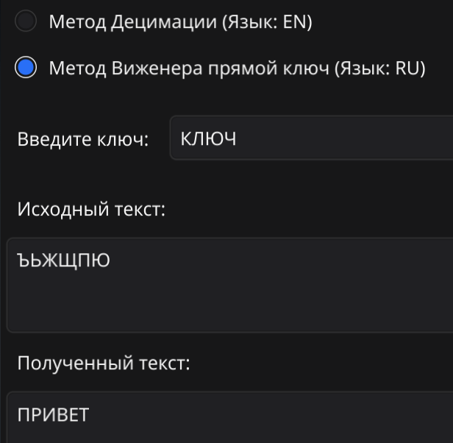
Скриншот 2.1.2 – Дешифровка

2.2 Ломаем на валидных данных:
Тестовая фраза: ЁЛКА
Ключ: СНЕГВМАЕ
Текст: Ё Л К А
Ключ: С Н Е Г
Текст (Pi): Ё=6 Л=12 К=11 А=0
Ключ (Ki): С=18 Н=14 Е=5 Г=3

Шифрование:
Ё: (6 + 18) mod 33 = 24 (Ч)
Л: (12 + 14) mod 33 = 26 (Щ)
К: (11 + 5) mod 33 = 16 (П)
А: (0 + 3) mod 33 = 3 (Г)

Шифротекст: ЧЩПГ
Результат работы программы показан на скриншоте 2.2.1.
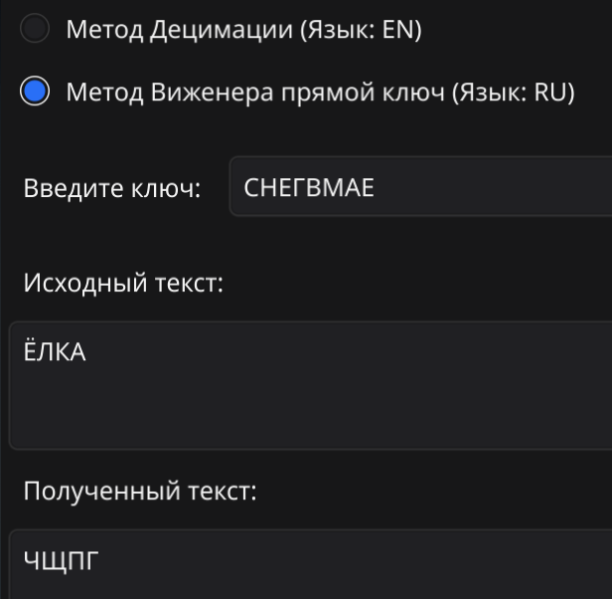
Скриншот 2.2.1 – Шифрование
Проверка дешифрования:
Ч: (24 − 18 + 33) mod 33 = 39 mod 33 = 6 (Ё)
Щ: (26 − 14 + 33) mod 33 = 45 mod 33 = 12 (Л)
П: (16 − 5 + 33) mod 33 = 44 mod 33 = 11 (К)
Г: (3 − 3 + 33) mod 33 = 33 mod 33 = 0 (А)
Расшифрованный текст: ЁЛКА
Результат работы программы показан на скриншоте 2.2.2.
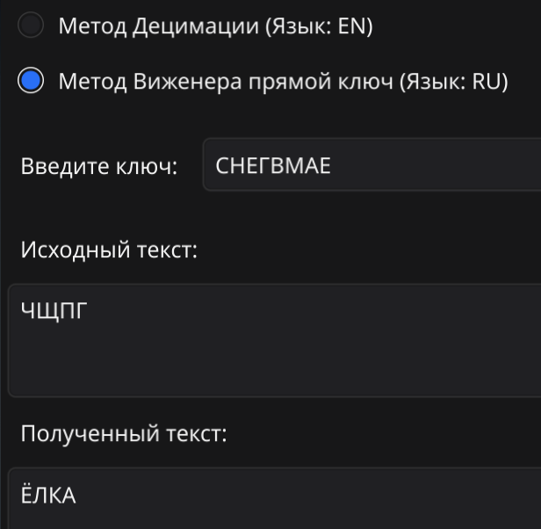
Скриншот 2.2.2 – Дешифровка

2.3. Ломаем на не валидных данных:

Если в ключе не будет ни одного русского символа, пользователю сообщат, что ключ не валиден. Это показано на следующих скриншотах:
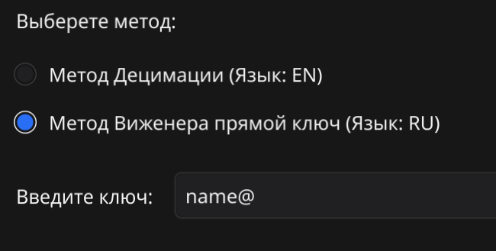
Скриншот 2.3.1 – Некорректный ключ
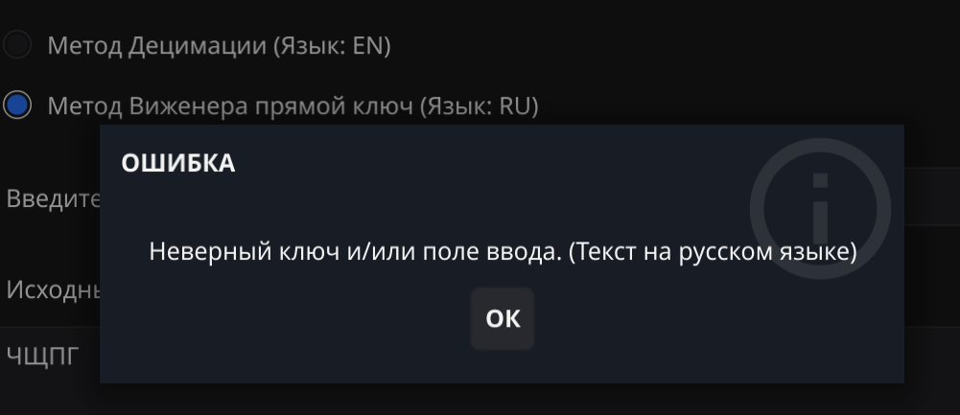
Скриншот 2.3.2 – Некорректный ключ

Как уже ранее упоминалось, программа просто игнорирует все символы не русского алфавита. Проведем тест.

Тестовая фраза: МОРЕ
Ключ: ВЕТЕР
Текст: М О Р Е
Ключ: В Е Т Е

Текст (Pi): М=12 О=14 Р=17 Е=5
Ключ (Ki): В=2 Е=5 Т=19 Е=5

Шифрование:
М: (12 + 2) mod 33 = 14 (О)

О: (14 + 5) mod 33 = 19 (Т)

Р: (17 + 19) mod 33 = 36 mod 33 = 3 (Г)

Е: (5 + 5) mod 33 = 10 (Й)

Шифротекст: ОТГЙ
Результат работы программы показан на скриншоте 2.3.3.
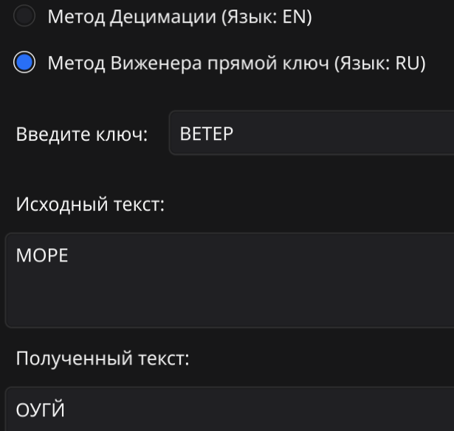
Скриншот 2.3.3 – Шифрование

Дешифровка:

О: (14 − 2 + 33) mod 33 = 45 mod 33 = 12 (М)

Т: (19 − 5 + 33) mod 33 = 47 mod 33 = 14 (О)

Г: (3 − 19 + 33) mod 33 = 17 (Р)

Й: (10 − 5 + 33) mod 33 = 38 mod 33 = 5 (Е)

Расшифрованный текст: МОРЕ
Результат работы программы показан на скриншоте 2.3.4.

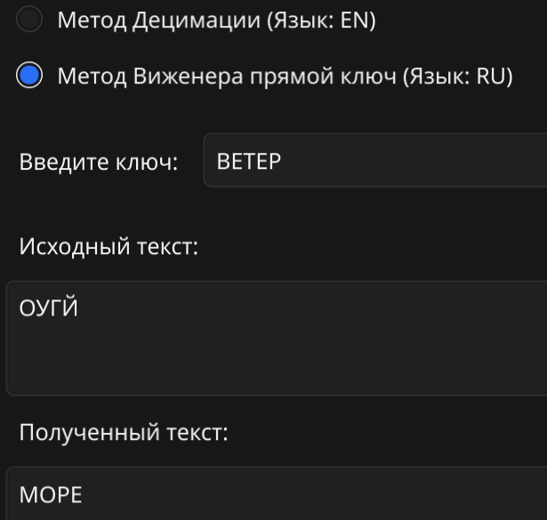
Скриншот 2.3.4 – Дешифровка

